Suplování 1. 6.
Nepřítomni: NIEBAUER
Nepřítomné třídy:
DOZOR / ŠATNY / 7:30 – 8:00: AIMOVÁ
DOZOR / ŠATNY / VELKÁ PŘESTÁVKA: KLABAN
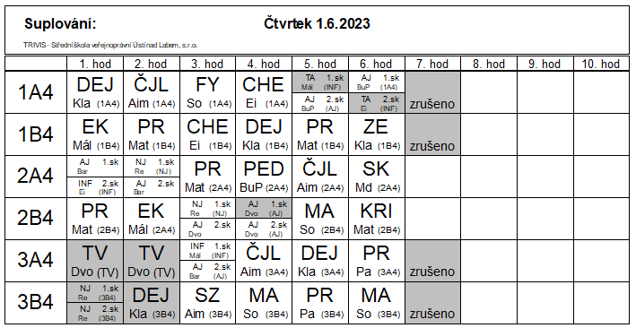

Suplování 2. 6.
Nepřítomni: NIEBAUER, MÁDLOVÁ
Nepřítomné třídy:
DOZOR / ŠATNY / 7:30 – 8:00: PASTÝŘÍK
DOZOR / ŠATNY / VELKÁ PŘESTÁVKA: BURDOVÁ
